**Вариант 1**

А1. Найдите тангенс угла наклона касательной к графику функции ** в точке с абсциссой *.*

А2. Найдите угловой коэффициент касательной, проведенной к графику функции ** в точке с абсциссой *.*

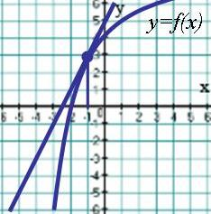А3. Напишите уравнение касательной к графику функции ** в точке с абсциссой *.*

В1. На рисунке изображен график функции **

и касательная к нему в точке с абсциссой *.*

Чему равна производная данной функции в этой точке?

В2. Известно, что прямая  является касательной к линии, заданной уравнением *.* Найдите абсциссу точки касания.

С1. Через точку ** проведены две касательные к графику функции **. Найдите сумму абсцисс точек касания.